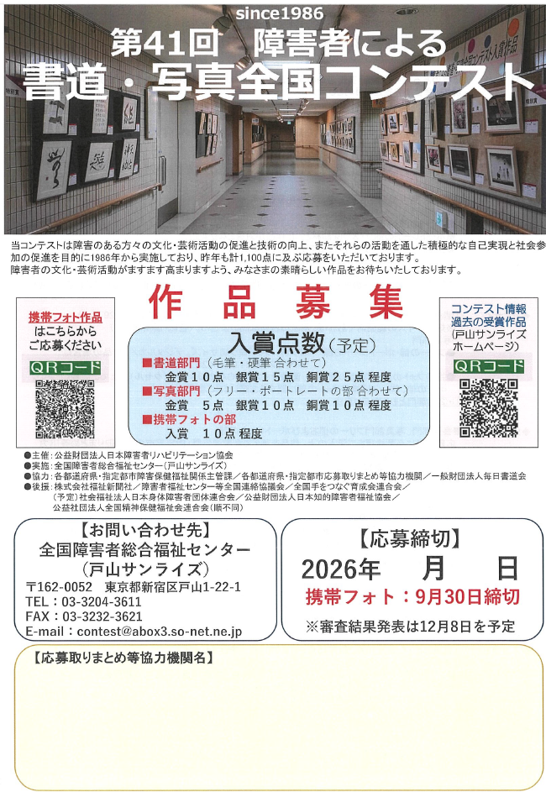
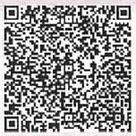
9 24
広島県障害者社会参加推進センター
〒732-0816広島市南区比治山本町12-2-3F TEL 082-254-2505 FAX 082-254-0202

